AL03003396
Humberto Tijerina Alanis
Fullstack
Full-Stack-03003396/Pagina-Personal/styles.css at c6d0dc16d69490d07a462866a8495e82bd789b55 · FrikiNews/Full-Stack-03003396

Introducción
En este trabajo se desarrollo una aplicacion web para la gestion basica de mantenimiento vehicular. Se implemento un backend con Node.js y Express para exponer una API REST conectada a una base de datos MongoDB, y un frontend sencillo para registrar, visualizar, editar y eliminar vehiculos y sus servicios. El objetivo fue integrar el flujo completo entre cliente, servidor y base de datos, usando herramientas actuales de desarrollo web.

Estructura Del Proyecto
- Index.html
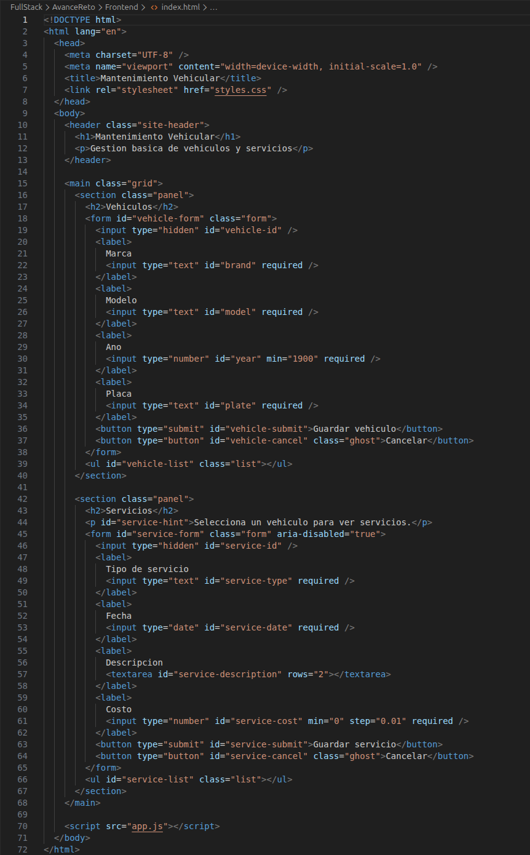

- styles.css
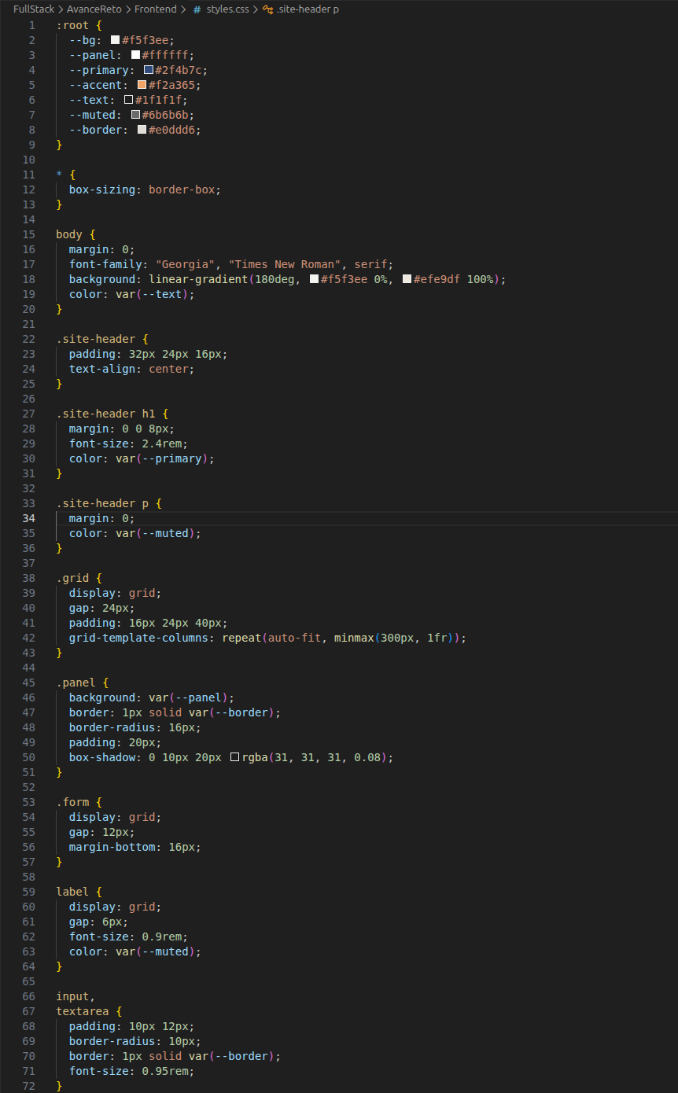

- app.js

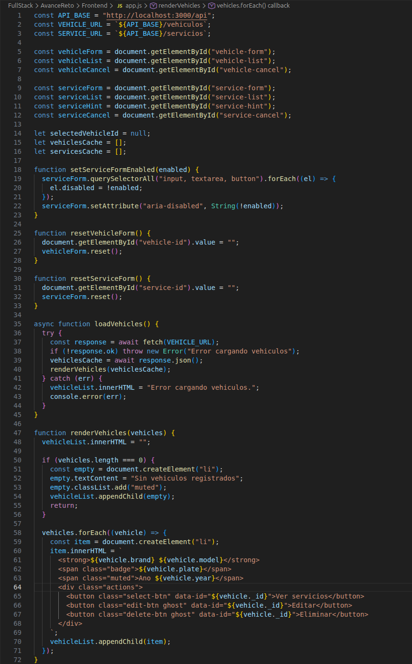

Capturas
- Pagina principal
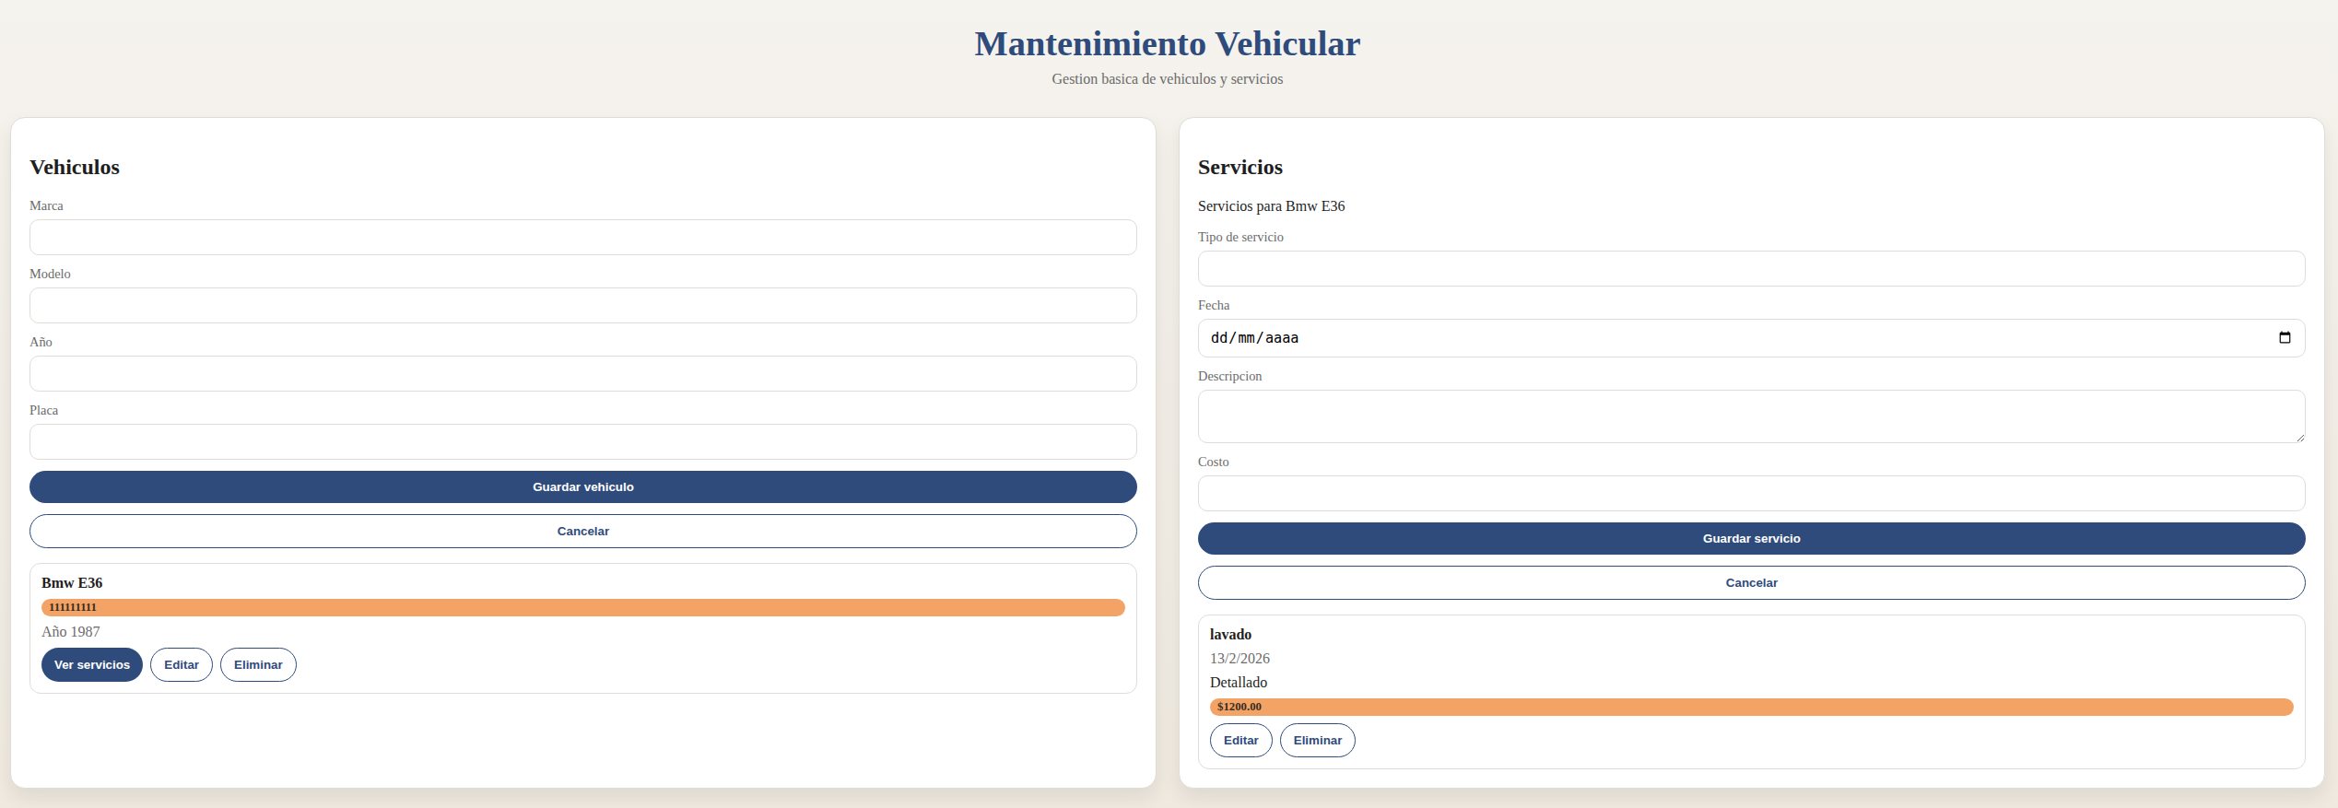

- directorio http://localhost:3000/api/servicios y /vehiculos
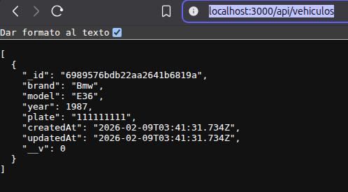

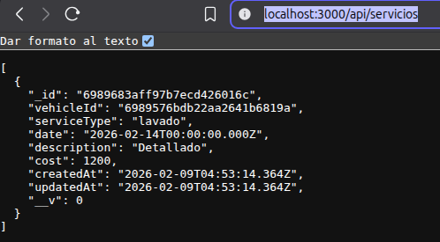

Conclusión
El proyecto cumple con el objetivo de integrar un sistema funcional de mantenimiento vehicular, permitiendo operaciones CRUD tanto de vehiculos como de servicios asociados. Se lograron buenas practicas basicas como el manejo de errores y la organizacion de endpoints, ademas de una interfaz clara para el usuario.

